 北京航空航天大学
BEIHANG UNIVERSITY

2008－2009 学年 第二学期期末
考试统一用答题册
考试课程 概率统计 （09J70040）
概率统计与随机过程A（09J70050）

班 级_____________ 学 号 _____________
姓 名______________ 成 绩 _________
考场教室_________ 任课教师_________

题号 | 一 | 二 | 三 | 四 | 五 | 六 | 七[七] | 八[八] | 总分
分数
阅卷人
校对人

2009年6月 19 日10：30—12：30
一、单项选择题（每小题3分，满分18分）
1、设随机变量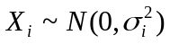,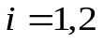,则下列说法中正确的是（ ）。
（A）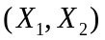必服从二维正态分布； （B）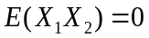；
（C）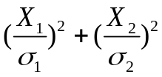服从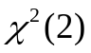分布； （D）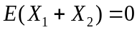 。
2、设随机变量存在数学期望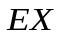和方差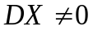,则对任意正数,
下列不等式成立的是（ ）。
（A）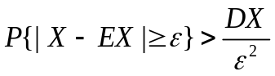； （B）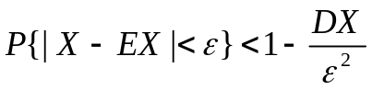
（C）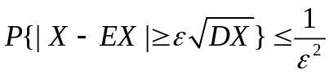； （D）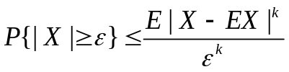,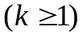。
3、设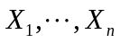是来自正态总体的样本，
当（ ）时，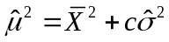是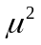的无偏估计，
其中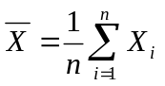，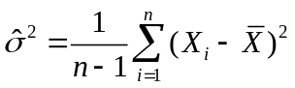 。
（A）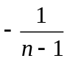 ， （B）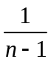 ， （ C） 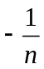 ， （ D ）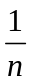 。
4、设随机变量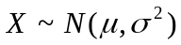,则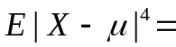（ ）.
(A) 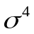； (B) 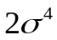； (C) 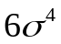； (D) 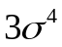 。
5、设为任意两事件,则下列关系成立的有( )
(A) 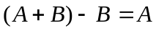 ;(B) 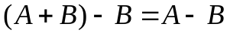 ;
(C) 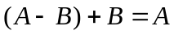 ;(D) 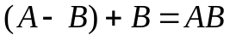.
6、从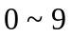这十个数码中任意取出4个排成一串数码,则数码恰成四位偶数的概率为：
（A）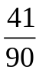 ;（B）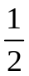；（C）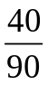；（D）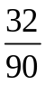 。

二、填空题（每小题3分，满分18分）
1、设有个球,每个球都能以同样的概率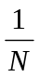落到个格子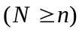的每一个格子中,
则恰有个格子中各有一个球的概率为 。
2、一盒子内装有5个红球,15个白球,从中不放回取10次,每次取一个球,
则第5次取到的是红球的概率为 。
3、袋中装有编号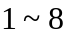的八个球,从中任取3个,则最小号码为偶数的概率为 。
4、对目标进行射击,直到击中目标为止, 若每次击中目标的概率为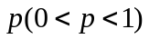,
记为所需射击次数, 则取奇数的概率为 。
5、设随机变量在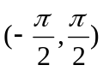上服从均匀分布,则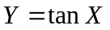的概率密度为
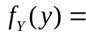 。
6、设总体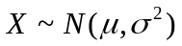,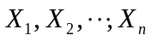是来自于的一个样本，令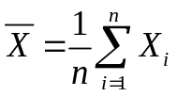，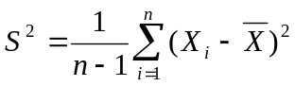，则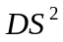 。
三、（满分12分）
将红、白、黑三只球随机地逐个放入编号为1，2，3的三个盒内（每盒容纳球的个数不限），以表示有球盒子的最小号码，求：（1）随机变量的分布律；（2）的分布函数。

四、（满分12分）
设随机变量的概率密度为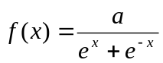, 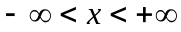 ,
(1)确定常数; (2)求的分布函数 ; (3)求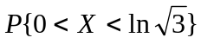 .

五、（满分8分）设随机变量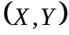的概率密度为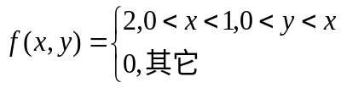,
求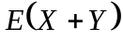及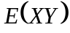。

六、（满分12分）
设总体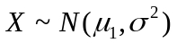，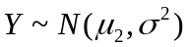，且与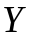相互独立；
;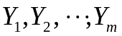别是来自和的样本，
令，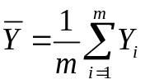 ，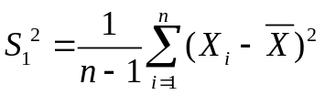，
试求：（1） 服从的分布，服从的分布； （2）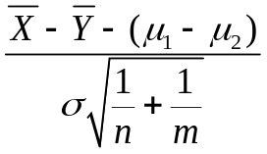服从的分布；
（3）统计量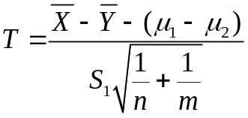服从的的分布。

七、（满分8分）（此题学过1-9章和11-13章的学生做，仅学过1至9章的学生不做）
设随机过程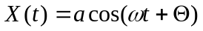,式中和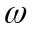是常数,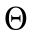是在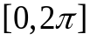上服从均匀分布的随机变量. 试求:
（1）的概率密度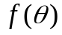 ； （2）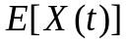，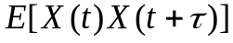，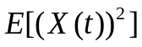；
（3）问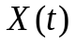是否为广义平稳过程？
[七]、（满分8分）（此题仅学过1至9章的学生做；学过1至9章和11-13章的学生不做）
设随机变量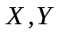的二阶矩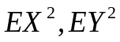存在，
证明：成立不等式 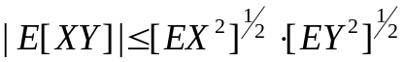。

八、（满分12分）（此题学过1至9章和11-13章的学生作，仅学过1至9章的学生不做）
在一串贝努利试验中,事件在每次试验中发生的概率为,设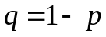，
令 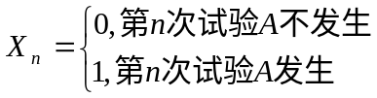 ,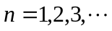 ；
试求：(1) 证明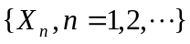是齐次马尔可夫链；
(2) 写出的状态空间和转移概率矩阵;
(3) 求二步转移概率矩阵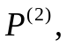求步转移概率矩阵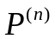.
[八]、（满分12分）（此题仅学过1至9章学生做，学过1-9章和11-13章学生不做）
根据大量调查得知，我国健康成年男子的脉搏平均为72次/分，标准差为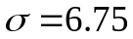次/分，现从某体院男生中，随机抽出25人，测得平均脉搏为69.3次/分。根据经验脉搏服从正态分布.如果标准差不变，试问该体院男生的脉搏与一般健康成年男子的脉搏有无差异？（检验水平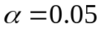.）
（已知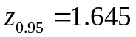；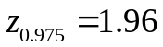；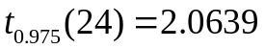，
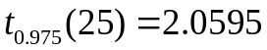；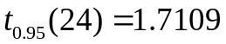；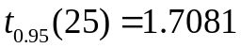）

概率统计 （09J70040）、 概率统计与随机过程A（09J70050）
概率论与数理统计 考试卷
- B卷答案及评分细则 （2009-6-19 ）

A卷 ：一、单项选择题（每小题3分，满分18分）
1、D；2、C；3、C； 4、D；5、B；6、A 。
二、填空题（每小题3分，满分18分）
1、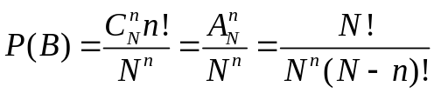 ；2、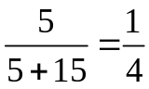 ；
3、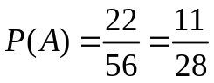 。
4、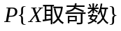 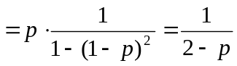； 5、 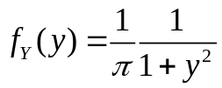, 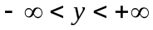
6、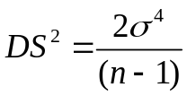 .

B卷 ：一、单项选择题（每小题3分，满分18分）
1、D；2、B；3、A 。 4、D；5、C；6、C；
二、填空题（每小题3分，满分18分
1、 ；2、 ,
3、 .
4、 ；5、 ；6、

三、（满分12分）
解 （1）根据题意知，随机变量可能取的值为：1，2，3;
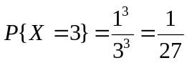,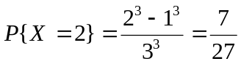 , 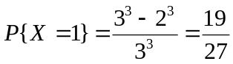,……6分
即随机变量的分布律为
 | 1 | 2 | 3
 | 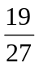 | 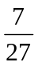 | 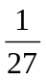
…………8分
（2）的分布函数为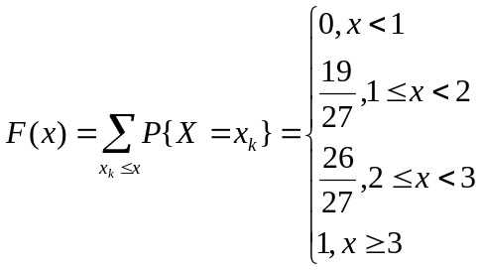 ………………………12分

四、（满分12分）
解 (1) 由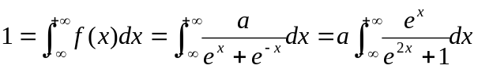
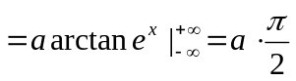,得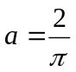;...................................4分
(2) 的分布函数为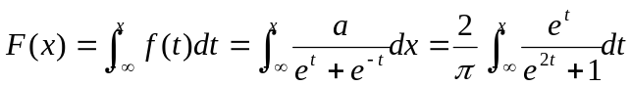
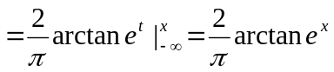,;……………8分
(3) 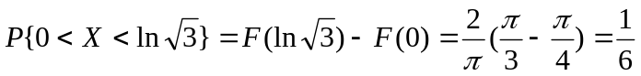 ……………………………12分

五、（满分8分）
解 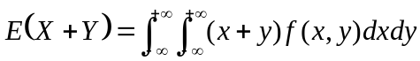………………………………………………2分
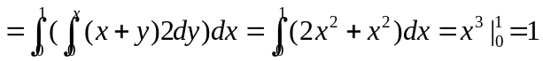,………………………4分
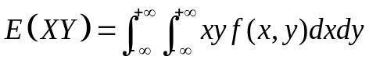……………………………………………………6分
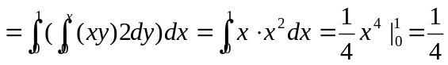 …………………………………………8分
六、（满分12分）
解 由正态总体样本函数的分布知，
（1）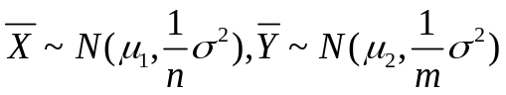，……………………………………4分
（2）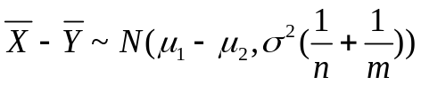，………………………………………6分
经标准化得到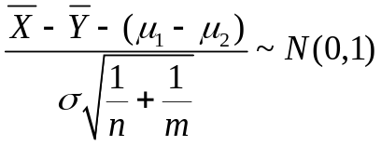；……………………………………8分
（3）又由定理三知 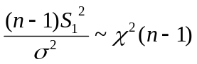，…………………………………………10分
再由t分布定义知
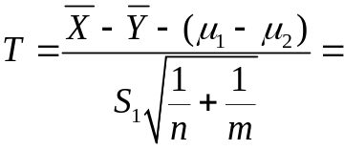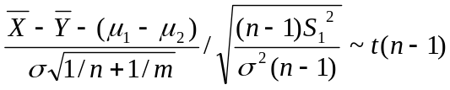，
即 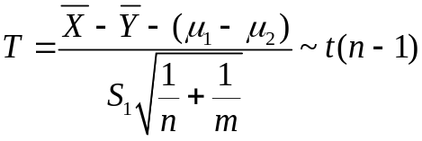。…………………………………12分

七、（满分8分）解（1）的概率密度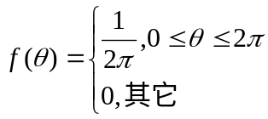；……………2分
（2） 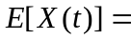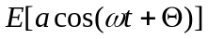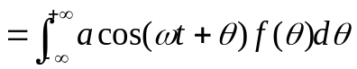
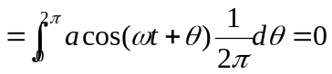;
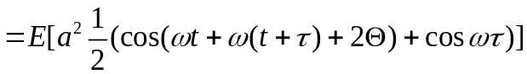
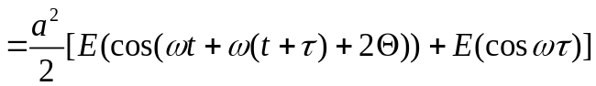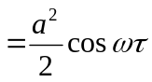；
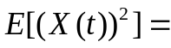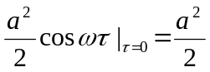是常数,………………………………………………6分
（3）因为，存在，是常数，仅依赖于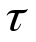;
所以是广义平稳过程…………………………………………………8分
八、（满分12分）（此题学过1至9章和11-13章的学生作，仅学过1至9章的学生不做）
解 (1) 根据题设条件，知道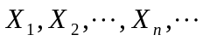是相互独立的,所以 是马尔可夫链,又转移概率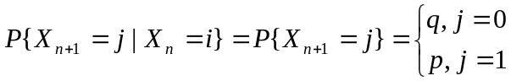与无关,
故是齐次马尔可夫链;………………………………………………………4分
(2) 状态空间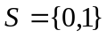,一步转移概率矩阵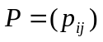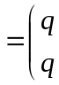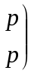,
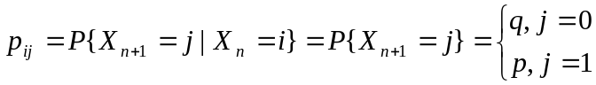 ………………………8分
(3) 二步转移概率矩阵
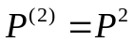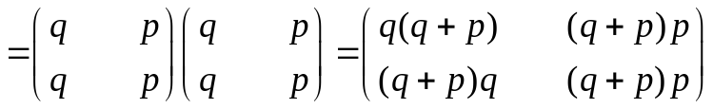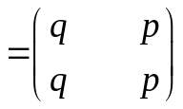
步移概率矩阵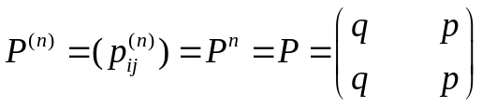 。…………………………12分
[七]、（满分8分）证明 对任意实数,恒有
,……………………4分
当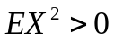时，取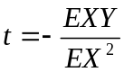，代入上式，………………………………6分
则有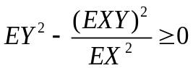；
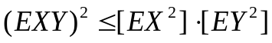,
即得 ；……………………………………8分
（或直接由判别式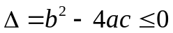，得
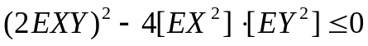，
即得,
于是 。）
当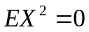时，对任意实数,恒有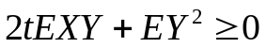，
必有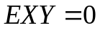，于是自然有 ，
结论得证。
[八]、（满分12分）（此题仅学过1至9章学生做，学过1-9章和11-13章学生不做）
解：此题是在已知的情况下，
（1）检验假设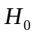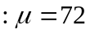,………………………………………………………………2分
（2）选检验用的统计量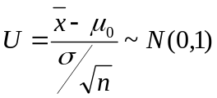,…………………………………………4分
（3）现在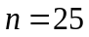,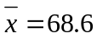,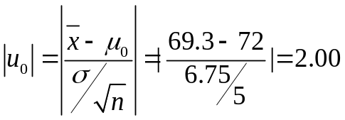,………………6分
（4）对于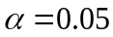，查标准正态分布表得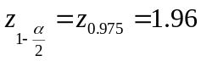,………………………8分
（5）因为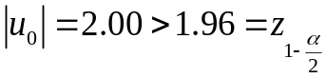，…………………………………………………10分
（6）故拒绝，说明该体院男生的脉搏与一般健康成年男子的脉搏存在差异。………12分

